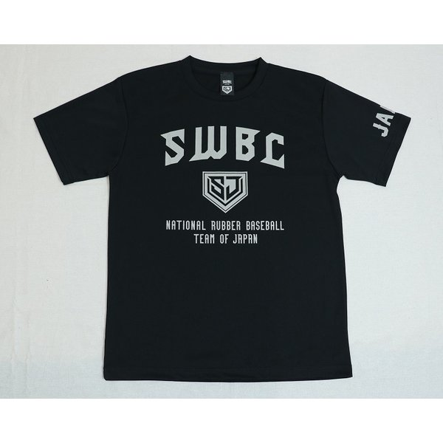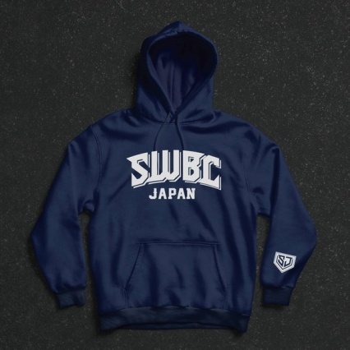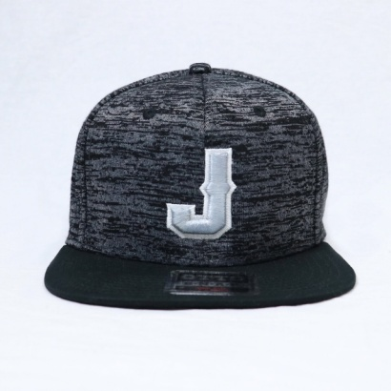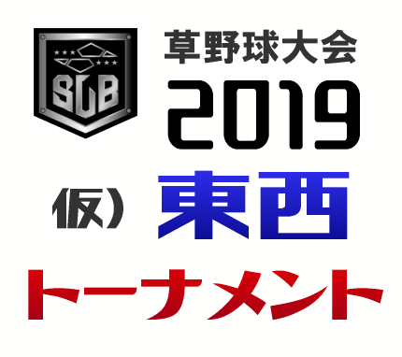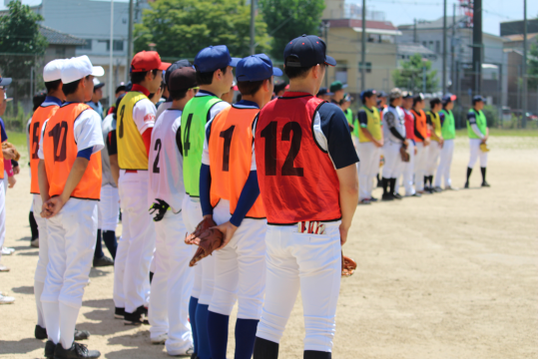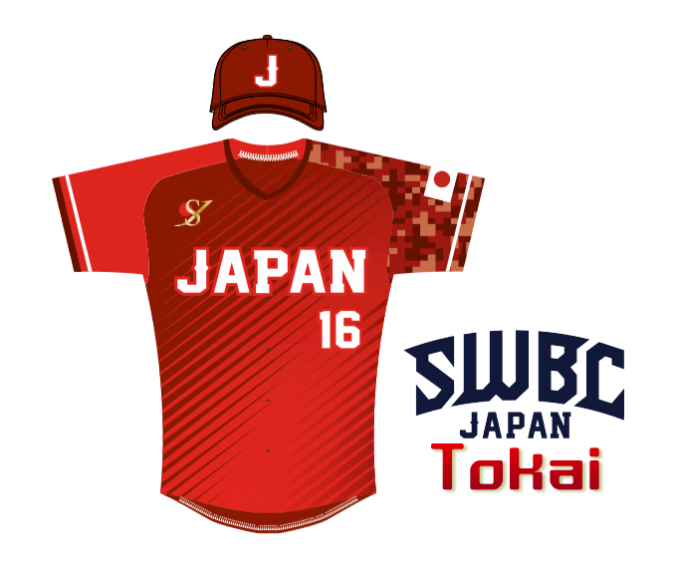

商品画像
商品種類 | アパレル
商品名 | SWBCJAPAN TシャツA
価格 | 3,800円
説明文 | 軟式日本代表チーム「SWBCジャパン」のチームアパレル新・Tシャツが登場しました！  胸部に「SWBCのチームロゴ」と「ジャパンチーム」の文字。シックなグレーのプリントを施してます！  普段着にも対応している万能デザインで夏にオススメな「通気性」・「速乾性」に優れていてアクティブな動きをする時に心地良さを発揮します。  袖の部分には日本代表の証、「JAPAN」をプリントをしていて日本が誇る統一感を演出しております！  カラー：ブラック／グレイ  素材:  ポリエステル100%  150/m2メッシュ（4.4oz）  吸汗速乾UV CAT

アパレル
9.3オンスレギュラー SWBCJAPANパイルスウェットプルオーバーパーカー / 2018年 春秋モデル
5,300円
軟式JAPANのメンバーが球場外でも１日使えるウエアを制作！存在感抜群のパーカーが完成しました！
重厚感あるネイビーのBODYに、「SWBC JAPAN」のロゴをプリント。そして、左袖には「SJ」のオリジナルロゴを配置しました。
ベーシックなプルオーバータイプに、平紐を使用しスタイリッシュに仕上がっています。
大きめサイズのフードは、被った時、首まわりに程よいボリューム感を実現してくれます。
野球場での使用は勿論、移動中の車内や、メンバーとのアフタータイムまであらゆるシーンで活躍。
BASEBALLウェアを愛する方の「普段使い」に対応するオリジナルパーカーです！
カラー：ネイビー／グレイ
サイズ、着丈、身幅、肩幅、袖丈
S 64，50，42，57
M 67，53，45，59
L 70，56，48，61
XL 74，59，51，63
XXL 78，62，54，65
素材 本体 綿100%
リブ 綿97% ポリエステル3%

アパレル
SWBCJAPANキャップ *日本代表選手着用モデル/ 2018年 春モデル
4,950円
クラブ軟式野球日本代表「SWBC JAPAN」グッズ。記念すべき第１弾はキャップです。
春らしく、シンプルなデザインに、柔らかく着こなし易いスウェット素材の仕様になっています。
フロント部には立体的に大きめの「Ｊ」を刺繍したフラットタイプのキャップです。帽子のサイドには「SWBC JAPAN」をスタイリッシュに刺繍。
後部のアジャスターで調節可能となっており誰でも使用できるフリーサイズのモデルとなっています！
野球場での仕様は勿論、野球場へ行くまでの車内や、メンバーとのアフタータイムまで朝から晩まで活躍。
普段使いを充分に意識して作られた1着です！
カラー：ブラック／グレイ
【ブラック】グレーをミックスしたブラックをベースに、シルバーで「Ｊ」を刺繍したフラットキャップ！
オシャレに着飾りたいならグレーで決まり！
【グレイ】爽やかなライトグレーにブラックで「Ｊ」を刺繍したフラットキャップ！
クールに決めたいならブラックで間違いなし！

イベント
仮）第1回コントロールキング
3,000円
夏優勝賞金10万円！
「日本一の制球王」は誰だ!?
ルールは簡単！
用意された的に向かって投げるだけ！
最高得点を叩き出せ！

イベント
仮）第2回 ロンティーキング
3,000円
優勝賞金10万円！
「日本一の飛ばし屋」は誰だ!?初回300名が参加したロンティーキング、待望の第2回大会開催！
ルールは簡単！
ひとり5球を打って、最長飛距離を競うだけ！

イベント
仮）2019草野球トーナメント
20,000円
決勝はプロ野球使用球場で開催！
関東・関西の草野球チームならどなたでも参加できる自主対戦型の軟式野球トーナメントです。

イベント
仮）5.18 SWBCJAPAN東海トライアウト
3,000円
SWBCJAPAN東海創設！
5月18日トライアウト参加チケット
09:00 受付開始
10:00 トライアウトスタート
目指すは日本代表！軟式野球の腕自慢、集まれ！
会場：愛知県一宮総合グランド（いちい信金スポーツセンター）
〒491-0804 愛知県一宮市千秋町佐野向農７５６
https://goo.gl/maps/eMBwrSVrsx22
SWBCJAPAN公式サイト
https://swbcjapan.com/

会費
仮）SWBCJAPAN東海 年会費
34,000円
SWBCJAPAN東海入会チケット＜SWBCJAPAN東海トライアウト合格者限定＞
合格者の方は入会チケットをご購入ください。
2019年12月までの活動費とSWBCJAPAN東海ユニフォーム、キャップのセットになります。
ご購入後は、公式サイトの入団登録フォームより
ユニフォームサイズ等の登録をお願いします。
SWBCJAPAN公式サイト
https://swbcjapan.com/

